İNSAN VE ÇEVRE ETKİLEŞİMİ

GSB119

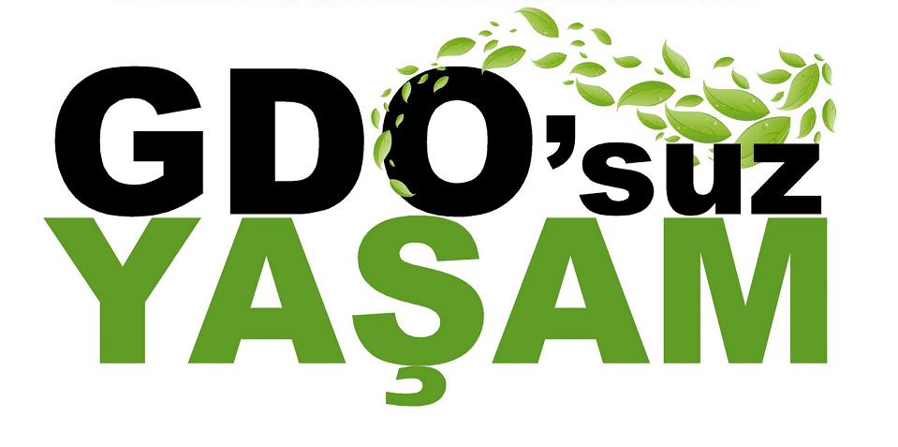

Projenin Adı: GDO’suz Yaşam

Projeyi Yürüten: Yasin Akın Ayturan

Proje Danışmanı: Öğr. Gör. Ece Akay Şumnu

Proje Tarihi: Aralık-2012

Projenin Adı:
GDO’suz Yaşam

Projenin Amacı:
GDO konusunda bilinçlenme yaratmak ve araştırılmasını sağlamak.

Giriş:
GDO, yani Genetiği değiştirilmiş organizma, bir canlının genetik özelliklerinin insan eliyle laboratuar ortamında değiştirilmesiyle elde edilir. GDO'lar genellikle bir canlı türünün doğal hayatta sahip olmadığı bir özelliğin bir başka canlıdan gen aracılığıyla aktarılmasıyla elde edilir.

Dünyada yoğun biçimde kullanılan GDO'lar genellikler 2 özellik taşır:
- Böcek öldüren zehir üreten organizmalar. Örneğin mısıra zehir salgılayan bir bakteriden gen transfer edilerek mısırın böcek öldüren zehir üretmesi sağlanır.
- Yabancı otları yok eden kimyasal ilaçlara dayanıklı organizmalar. Amacı zirai ilaçların rahatça kullanılabilmesi.

GDO'lar verim artışını amaçlamamaktadır. Hedef sadece ot ilaçlarına direnç sağlamak veya yabancı böcekleri zehirlemektir. GDO’ların kendi zehirleri veya GDO'lar sayesinde kullanılabilen zirai ilaçlar sonucunda üreticiler, tüketiciler ve doğa büyük zarar görmektedir.

Yöntem:
Bu projede;
- “GDO’suz Yaşam” sloganı içeren balonlar üretilecek ve
- Üretilen balonlar çocuklara dağıtılacaktır. Dağıtım yeri olarak kreş, okul, sokak ve avmler kullanılabilir amaç üretilen balonun çocukların eline geçmesi olacaktır.
- Çocuklara ulaşan balon ailede ve çevrede “GDO nedir?” algısı uyandıracak ve teknoloji aracılığı veya sorgu yolu ile araştırılan soru GDO konusunda bilinçlenme sağlayacaktır.

Sonuç:
Bu proje sonucunda;
- GDO’lu besinlerin zararlarını fark eden aile, çocukları ve kendi sağlığı için aldıkları ve tükettikleri besinleri gözden geçirecek ve GDO içeren besinleri almayacaktır.
- GDO’lu besin alınmayan ailede yetişen çocukta bu konuda bilinçli büyüyecektir.
- GDO’lu besin üreticileri ürettikleri malların talep görmemesinden dolayı üretimi durduracaktır.

Kaynaklar:
Bu proje başlangıcı için;
- Balon üretimi için Niyet Balon, Oyuncak Mağazasında “GDO’suz Yaşam” sloganı içeren 1000 adet balon üretilmiştir.
- Yüksek İhtisas Hastanesi İçerisinde yer alan Koza Anaokulunda dağıtım yapılmıştır.

